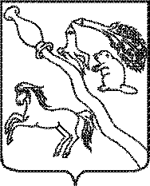
АДМИНИСТРАЦИЯ БОБРОВСКОГО МУНИЦИПАЛЬНОГО РАЙОНА
ВОРОНЕЖСКОЙ ОБЛАСТИ

П О С Т А Н О В Л Е Н И Е

от 09 июля 2025 г. № 314
г. Бобров
Об утверждении отчета об исполнении
бюджета Бобровского муниципального района
Воронежской области за I полугодие 2025 года

В соответствии со статьями 264.1 и 264.2 Бюджетного кодекса Российской Федерации администрация Бобровского муниципального района Воронежской области п о с т а н о в л я е т:
1. Утвердить отчет об исполнении бюджета муниципального района за I полугодие 2025 года согласно приложению к настоящему постановлению.
2. Направить отчет об исполнении бюджета муниципального района за I полугодие 2025 года в Совет народных депутатов Бобровского муниципального района Воронежской области.
3. Контроль за исполнением настоящего постановления оставляю за собой.

Глава Бобровского
муниципального района
Воронежской области А.И. Балбеков

